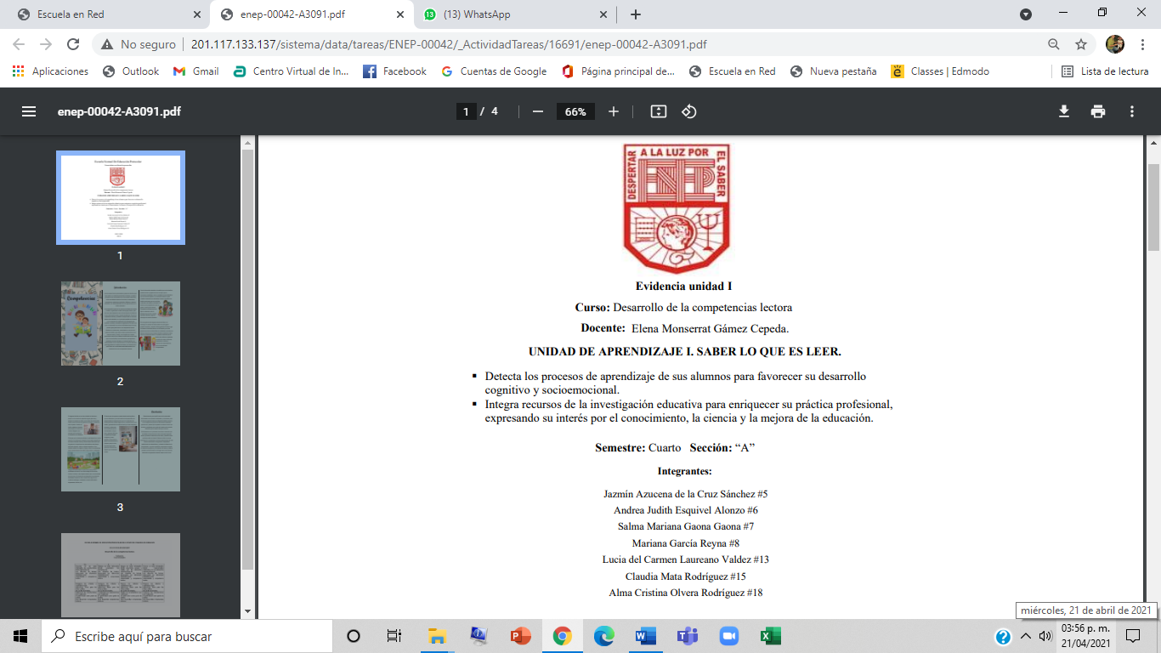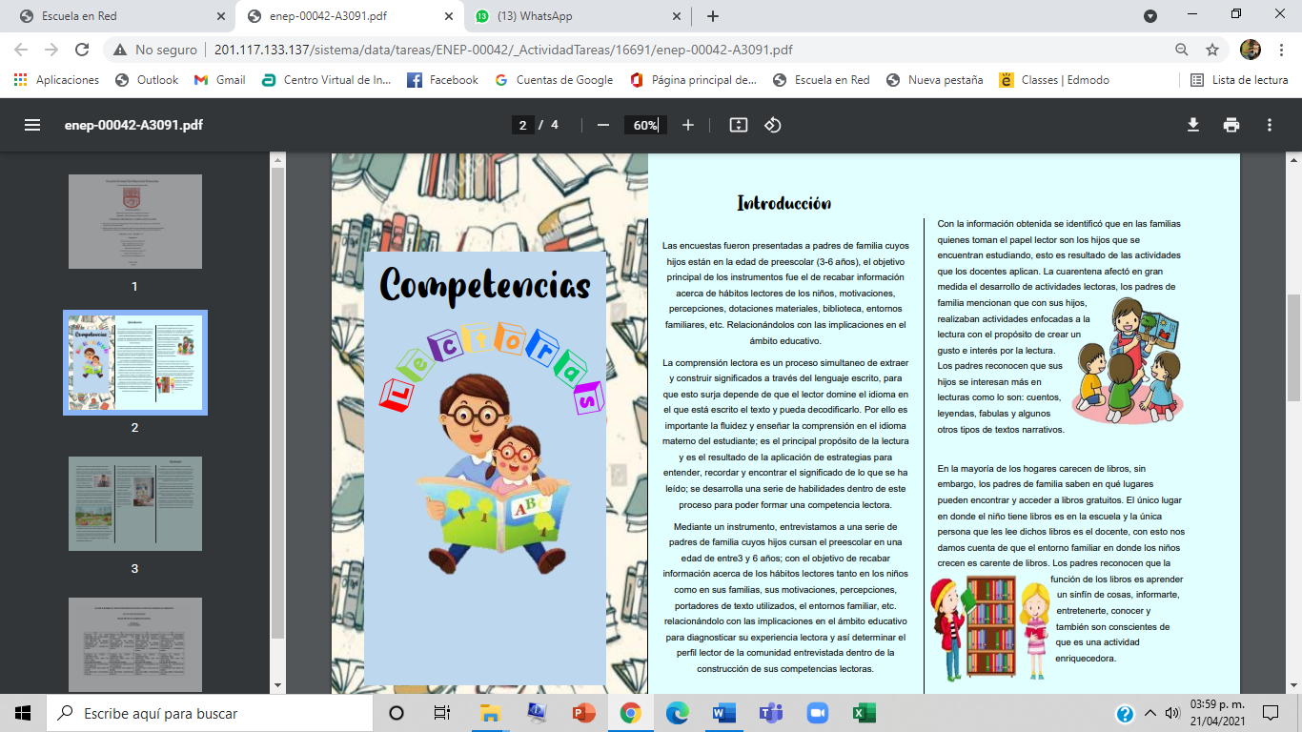EIVENCIA DE LA UNIDAD 1 EQ #3

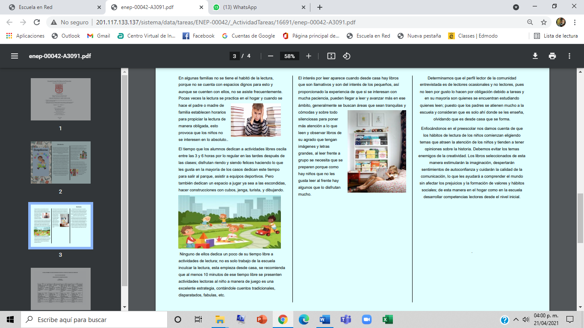

**ESCUELA NORMAL DE EDUCACIÓN PREESCOLAR DEL ESTADO DE COAHUILA DE ZARAGOZA**

**CICLO ESCOLAR 2020-2021**

**Desarrollo de la competencia lectora**

**Evidencia:**

Texto Informativo

|  |  |  |  |
| --- | --- | --- | --- |
| 7-6 | 8 | 9 | 10 |
| Describe en un texto informativo las características de los elementos de  una situación de lectura, destacando las diferencias existentes entre  comprensión y competencia lectora. | Elabora un texto informativo donde caracteriza los elementos de  una situación de lectura, destacando las diferencias existentes entre  comprensión y competencia lectora. | Integra un texto informativo donde argumenta porque y cuáles son los elementos característicos de  una situación de lectura, destacando las diferencias existentes entre  comprensión y competencia lectora. | Genera un texto informativo donde transversaliza contenidos con los elementos característicos de  una situación de lectura, destacando las diferencias existentes entre  comprensión y competencia lectora. |
| Recupera los criterios y condiciones para  seleccionar libros para las niñas y niños  del Jardín de infantes. | Compara los criterios y condiciones para  seleccionar libros para las niñas y niños  del Jardín de infantes. | Expone los criterios y condiciones para  seleccionar libros para las niñas y niños  del Jardín de infantes. | Propone los criterios y condiciones para  seleccionar libros para las niñas y niños  del Jardín de infantes. |
| Selecciona las características que conforman  un perfil lector como punto de partida  para desarrollar competencias lectoras. | Comprueba las características que conforman  un perfil lector como punto de partida  para desarrollar competencias lectoras. | Explica las características que conforman  un perfil lector como punto de partida  para desarrollar competencias lectoras. | Compone las características que conforman  un perfil lector como punto de partida  para desarrollar competencias lectoras. |

**Propósito:** que los estudiantes comuniquen los resultados del instrumento aplicado con objeto de identificar las características que conforman un perfil lector, los criterios de selección de libros infantiles y los conceptos teóricos abordados en la unidad.

Lista de Cotejo para el Texto informativo.

|  |  |  |
| --- | --- | --- |
| **Criterio** | **Puntos** | **Resultado** |
| 1. Contiene introducción o viñeta de presentación con los datos de la obra y de los autores. | **10** | **10** |
| 2. Reconoce la autoría de los conceptos que se manejan en la unidad, utilizando de una a dos citas ya sean textuales o paráfrasis | **30** | **25** |
| 3. Redacta de manera clara y sencilla mostrando capacidad de síntesis o una estructura narrativa clara. | **20** | **15** |
| 4. Organiza o esquematiza la información para que el mensaje sea contundente o un final inesperado y verosímil. | **20** | **20** |
| 5. Presenta información creativa o una historia original con una secuencia lógica y natural del texto, imágenes o viñetas. | **10** | **10** |
| 6. Organiza los elementos gráficos de manera creativa y original, utilizando el espacio adecuado, incorporando imágenes, viñetas en el desarrollo y cierre del texto. | **10** | **10** |
| **Total** | **100** | **90** |

|  |  |  |
| --- | --- | --- |
|  | Calificación | Puntaje |
| Lista de cotejo 50% | 90 | 45% |
| Rubrica 50% | 100 | 50% |
| Total | | 95% |

95 Su trabajo es muy bueno y la información que contiene es muy relevante e interesante , pero a primera vista aparece mucho texto que podrían simplificar para hacerlo más atractivo